У меня опять:Тридцать шесть и пять!Озабоченно и хмуроЯ на градусник смотрю:Где моя температура?Почему я не горю?Почему я не больной?
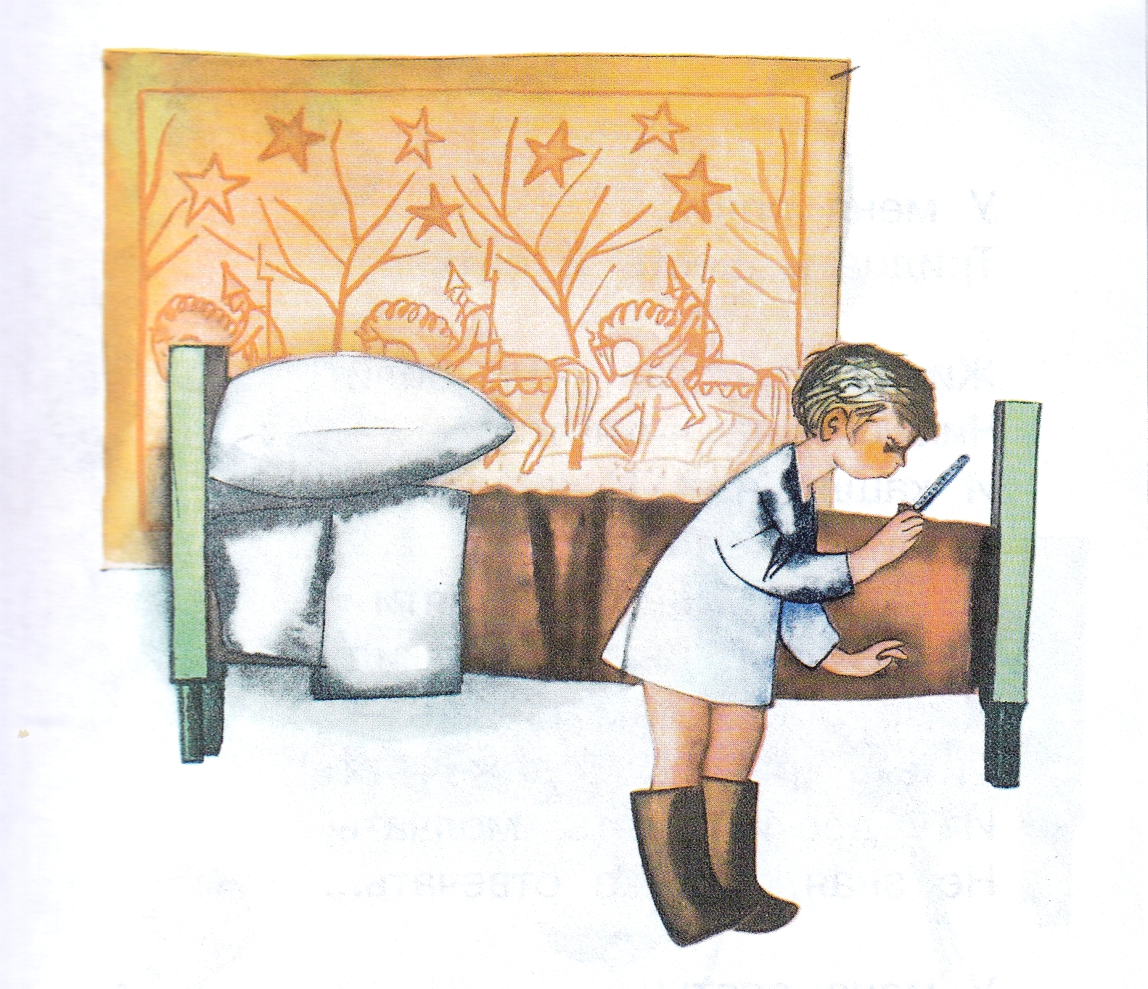Я здоровый! Что со мной?У меня опять:Тридцать шесть и пять!Живот потрогал – не болит!Чихаю – не чихается!И кашля нет! И общий видТакой, как полагается!И завтра ровно к девятиПридётся в школу мне идтиИ до обеда там сидеть —Читать, писать и даже петь!И у доски стоять, молчать,Не зная, что же отвечать…У меня опять:Тридцать шесть и пять!
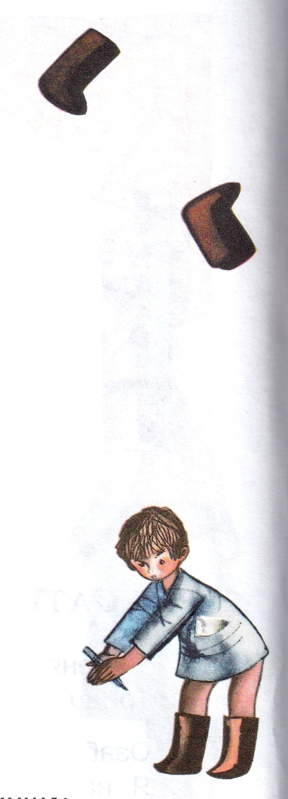Я быстро градусник беруИ меж ладоней долго тру,Я на него дышу, дышуИ про себя прошу, прошу:«Родная, миленькая ртуть!Ну, поднимись ещё чуть-чуть!Ну, поднимись хоть не совсем —Остановись на «тридцать семь»!»
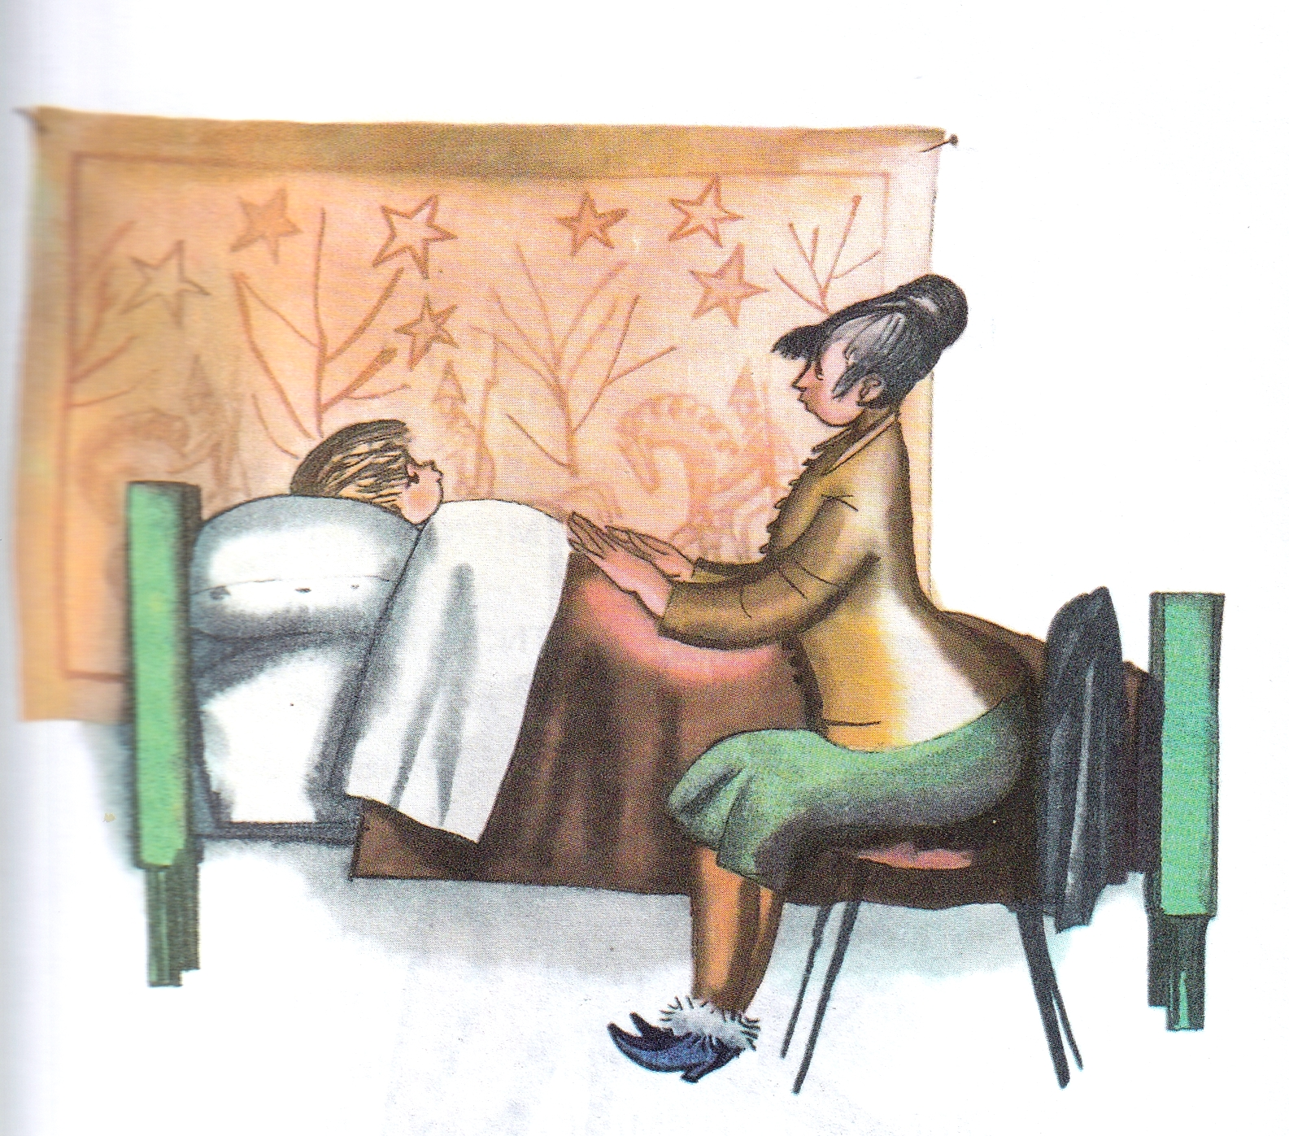Прекрасно! Тридцать семь и два!Уже кружится голова!Пылают щеки (от стыда!)…– Ты нездоров, мой мальчик?– Да…Я опять лежу в постели —Не велели мне вставать.А у меня на самом деле —Тридцать шесть и пять!
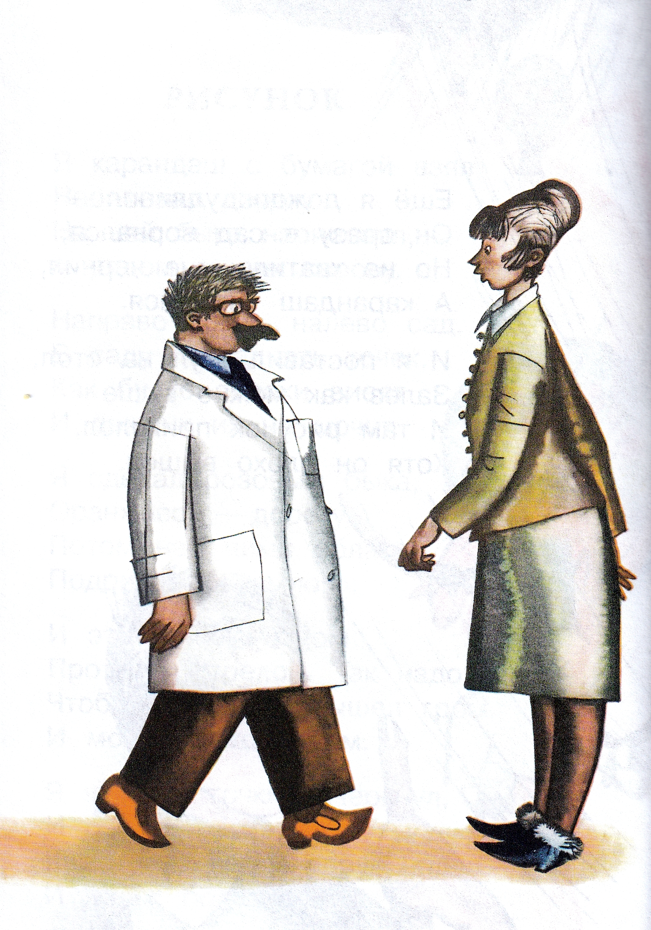
Иллюстрации: Ф.Лемкуль.

